**Изучение спорангия папоротника**

**Цель**:

Исследовать строение спорангия папоротника с помощью цифрового микроскопа, понять его роль в процессе размножения и жизненном цикле папоротников.

**Задачи:**

1. Ознакомиться с анатомией папоротников и их размножением.

2. Изучить структуру спорангия и его функции.

3. Научиться работать с цифровым микроскопом.

4. Провести практическое наблюдение и анализ полученных данных.

**Оборудование:**

- Цифровой микроскоп, ноутбук

- Микропрепарат спорангия папоротника

**Наблюдение**:

- Учащиеся внимательно смотрят на спорангии под микроскопом. Они обращают внимание на следующие детали:

- Структура внешней оболочки спорангия.

- Расположение и форма спор внутри спорангия.

- Цвет и текстура тканей.

Что увидели дети в цифровом микроскопе!?

- Учащиеся смогли увидеть, что спорангий имеет округлую форму и состоит из клеток, которые образуют стенку спорангия.

- Они смогли различить споры, которые располагаются внутри спорангия, зарегистрировав их форму, размер и количество.

- Учащиеся смогли заметить переходные стадии (молодые и зрелые споры).

**Вывод:**

На основе проведенного исследования учащиеся сделали выводы о значении спорангия в жизненном цикле папоротников, а также смогли объяснить важность спор для размножения и распространения этих растений. Работа с цифровым микроскопом помогает детям развивать навыки наблюдения и анализа, а также повышать интерес к ботанике и биологии в целом.

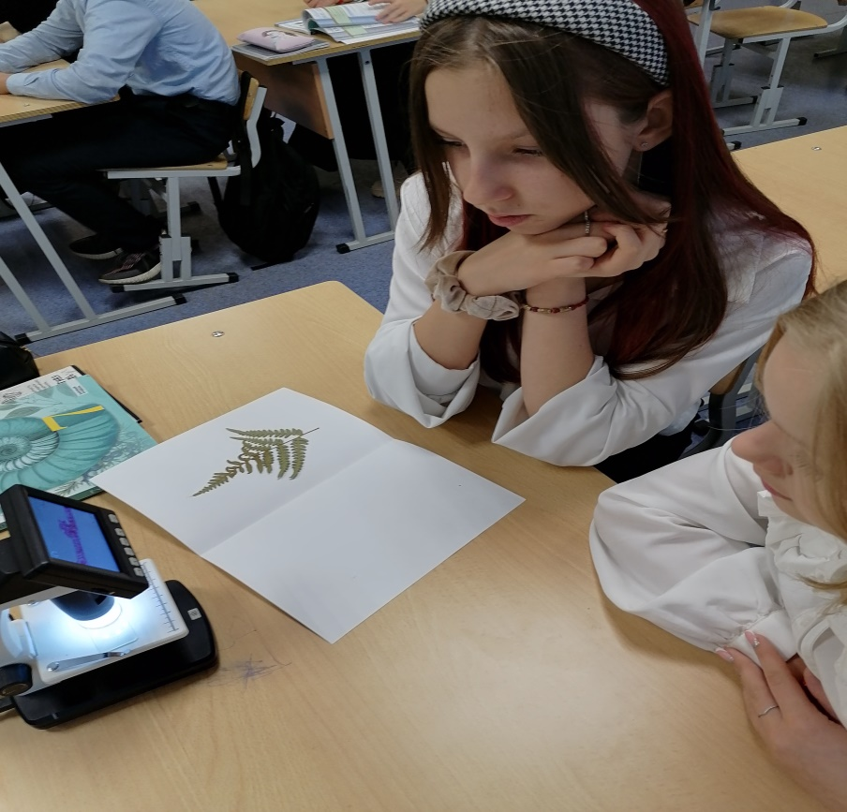

**Изучение проводящей ткани растений**

**Цель:**

Изучить строение и функцию проводящей ткани (ксилемы и флоэма) в различных растениях, продемонстрировать их роль в организации жизни растений.

**Задачи:**

1. Ознакомить учащихся с понятием проводящей ткани, её типами и функциями.

2. Исследовать строение ксилемы и флоэмы на примерах срезов стеблей березы, клевера и липы.

3. Научить работать с цифровым микроскопом для наблюдения микроскопических структур растений.

4. Провести сравнительный анализ проводящей ткани разных растений.

**Оборудование:**

- Ноутбук

- Цифровой микроскоп

- Готовые препараты срезов стебля березы, клевера и липы

- Блокноты и ручки для записей

*Наблюдение:*

- Учащиеся внимательно изучают срезы стеблей различных растений и фиксируют свои наблюдения.

- Пример деталей, которые будут видны под микроскопом:

- Хорошо выраженная структура флоэмы и ксилемы с прямыми соединениями, образующими толстые волокна.

- Ксилема: Толстостенные клетки (трахеиды и сосуды), заполняемые клеточным соком. Клетки имеют каналы, через которые осуществляется подъем воды и минеральных веществ.

- Флоэма: Трубочки, состоящие из ситовидных клеток и клетки-спутники, отвечающие за транспорт органических веществ (глюкозы и сахаров) к различным частям растения.

- Сравнение: Структуру проводящих тканей у разных растений и их приспособленность к условиям среды.

Выводы:

- Учащиеся смогли сделать вывод о том, что проводящая ткань (ксилема и флоэма) имеет различные структуры в зависимости от типа растения и его условий существования.

- Они поймут важность проводящей ткани в жизни растений, особенно в транспортировке питательных веществ и воды.

- Урок с использованием цифрового микроскопа поможет развить навыки наблюдения и анализа, а также углубит интерес к ботанике и биологии.

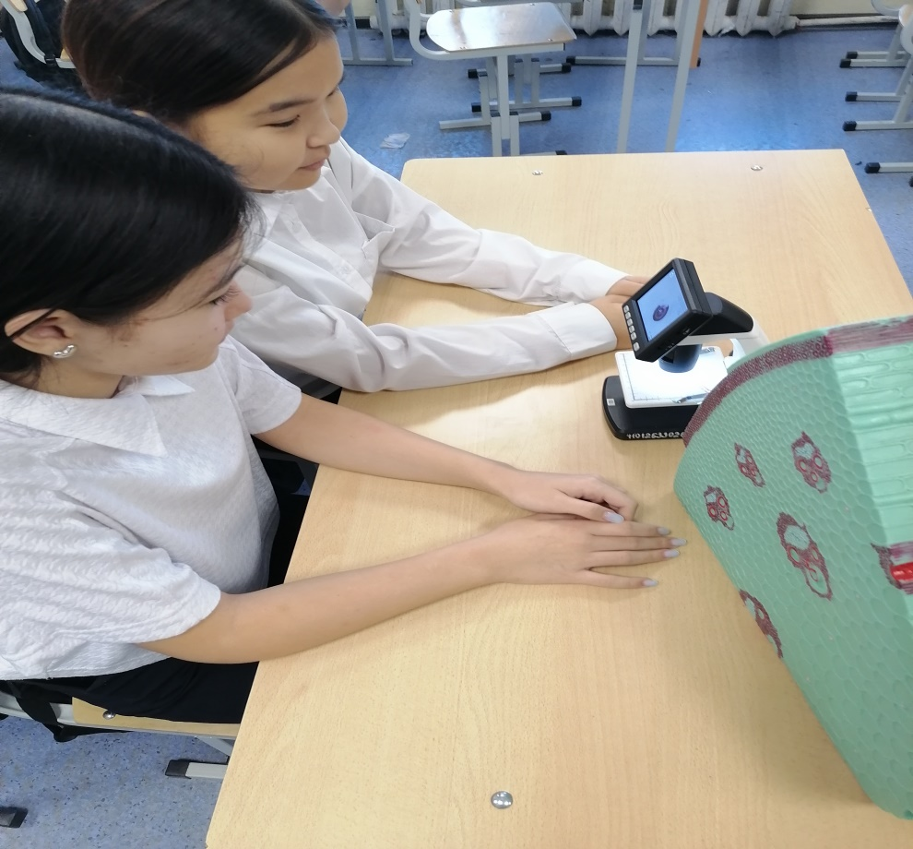

**Изучение строения мужских и женских шишек сосны**

**Цель:**

Изучить строение мужских и женских шишек сосны, понять их роль в процессе размножения и жизни растения.

**Задачи:**

1. Ознакомиться с анатомией мужских и женских шишек сосны.

2. Исследовать структуру пыльцы и семян сосны.

3. Научиться использовать цифровой микроскоп для изучения микроскопических объектов.

4. Провести наблюдения и анализировать полученные данные.

**Оборудование:**

- Цифровой микроскоп

- Ноутбук

- Микропрепарат "мужская шишка сосны"

- Готовые препараты "женская шишка сосны" и пыльцы.

*Наблюдение:*

- Учащиеся изучили мужские и женские шишки сосны.

- Под микроскопом увидели:

- Мужская шишка: маленькие, цилиндрические структуры, содержащие пыльцевые мешки (микроспорангии), в которых образуется пыльца.

- Женская шишка: более крупные структуры с семязачатками, которые будут развиваться в семена.

- Пыльца: маленькие зерна с характерными порами, которые содержат гаметы.

Что увидели дети в микроскоп?!

- Мужские шишки: структура шишек, содержащих пыльцевые мешки. Учащиеся смогли заметить, как пыльца формируется и структурировано хранится в мешках.

- Женские шишки: узнаваемые близ нахождение семязачатка. Дети увидели, как семена начинают развиваться внутри шишки.

- Пыльца: Зерна пыльцы имеют характерные размеры и текстуру, возможно, цвета и форму, которые помогут понять, как они адаптированы к распространению ветром.

**Выводы:**

1. Учащиеся смогли описать различия между мужскими и женскими шишками сосны, а также их функции в размножении.

2. Использование цифрового микроскопа способствовало развитию навыков наблюдения и анализа, и углубило знания о ботанике и биологии растений.

3. Урок создал интерес к изучению процессов размножения у растительных организмов и их анатомии.

